规格要求：
- 扶手，脚：1.00MM冷轧钢板冷压成型，表面抛光电镀铬；
- 座板: T1.5MM冷轧钢板，除油除锈静电喷粉处理；
- 衡量：40*80*1.5MM冷轧方管，除油除锈后静电喷粉处理。
- 设计符合人体力学，耐生锈。

样式参考：
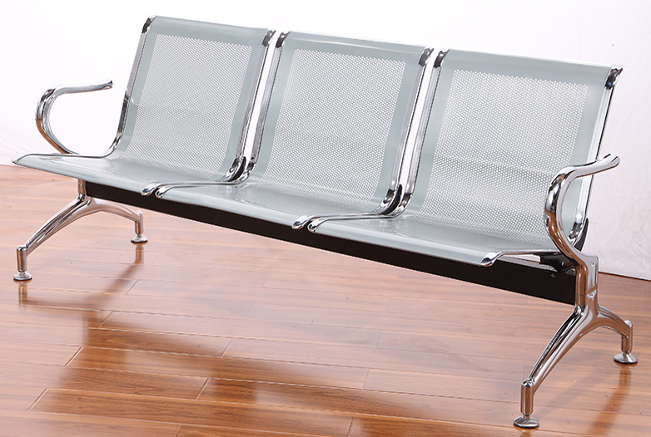

报价方式：
需于截止日期递交相关文件至采购部，相关证件包含但不仅限于（所有证件均需加盖企业红章 ）：
- 报价单：加盖单位公章后密封（报价需包含运输、安装、调试、售后服务、质保和税费等全部费用），注明产品规格型号、价格、及相关内容；
- 企业组织机构代码、税务登记证、营业执照复印件；
- 产品参数和介绍。

